Проект, посвященный Дню матери «Пусть всегда будет мама!»
Организация деятельности педагога, детей и родителей ДОУ по проведению мероприятий, посвященных Дню матери.
Составила воспитатель группы №9 Салихова Марина Михайловна
Вид проекта :
По продолжительности: кратковременный.
По количеству участников: фронтальный.
По характеру контактов: в рамках ДОУ.
Участники :
дети подготовительной группы № 9
родители детей;
воспитатель: Салихова М.М.
Тип проекта: познавательно – творческий.
Проблема:
Современные дети практически ничего не знают о своих родителях, об их работе, увлечениях, мечтах и так далее. Они не имеют представлений о профессиональной деятельности своих родителей, не могут понять, что родители устают на работе. Дети не слушаются родителей. А родители, в свою очередь, уставшие после работы, не имеют сил и желания вникнуть в какие-то тонкости «садовской» жизни своего ребенка. В лучшем случае, поинтересуются, что дали на обед, что делали на занятиях, и была ли у них прогулка.
Для каждого из нас самый дорогой и близкий человек – это мама. Очень большое значение для развития личности ребёнка имеет взаимопонимание между ребёнком и матерью. Любовь мамы - это забота и помощь во всём. Несмотря на это, всё чаще любовь к маме дети связывают только с материальными ценностями, а не духовными. Детям в силу возраста, трудно понять, что мама нуждается в нашей благодарности, помощи и заботе.
У детей преобладает потребительское отношение к матери.
Поэтому детский сад должен стать связующим звеном между детьми и их родителями, должен помочь им узнать, понять и принять друг друга, воспитать в ребенке любовь, уважение, чувство сопереживания и взаимопомощи близкому человеку – маме. Это является необходимым составляющим в нравственном воспитании детей.
Цель проекта:
- формировать осознанное понимание значимости мамы в жизни ребенка, семьи;
- воспитывать у детей уважение и заботу, чувство глубокой любви и привязанности к самому дорогому человеку на земле, развивать речь, мышление.
- бережное отношение и желание помочь и сделать приятное маме.
развивать творческое воображение, речь; способствовать появлению желания готовить праздник для мам, доставлять им радость
- чтение и рассказывание стихов о маме, разучивание пословиц и поговорок, пальчиковых игр, знакомство с художественными произведениями о маме.

Задачи проекта:
- обобщать знания детей дошкольного возраста о празднике «День матери»;
воспитать чувства любви и уважения к маме;
- способствовать развитию эмоциональной отзывчивости у детей;
- углубить знания детей о профессиях мам;
- способствовать созданию семейных традиций, теплых взаимоотношений в семье;
- побудить детей выразить благодарность своим матерям за заботу через
- продуктивную деятельность (аппликацию, рисование, лепку);
- развивать коммуникативные навыки детей, умение находить выход из проблемных ситуаций.

Использование информационно-коммуникативных технологий: ноутбук, проектор, экран для проектора, колонки.

Пути реализации:
- тематические занятия;
- беседы с детьми;
- консультации для родителей, статьи в уголок для родителей об истории праздника;
- подбор журналов, литературы для индивидуальной работы родителям на - тему «Роль матери в воспитании ребенка в семье»;
- выставка детского творчества;
- интервьюирование детей «За что я люблю мамочку»;
- оформление праздничной стенгазеты.

Подготовительный этап:
До начала реализации проекта была проведена следующая работа:
- сбор фотографий детей с мамами;
- подбор иллюстраций ко дню матери;
- подбор художественной литературы;
- подготовка презентации, наглядного материала;
- подбор игр;
- побор музыкального репертуара, мультфильмов о маме.

Основной практический этап:
Сюжетно – ролевые игры: «Мама дома», « Мама на работе», «Моя семья»;
дидактические игры: «Назови ласково», «Накрой праздничный стол», «Подбери праздничный наряд и украшения», «Матери и детеныши».
Беседы: «Мамы всякие нужны, мамы разные важны», «Как я помогаю маме дома», «Как мы с мамой играем», «Мамины руки самые добрые».
Чтение и заучивание стихотворений о маме.

Поделка: «Подарок для мамочки»;
Рисование: «Портрет моей мамочки».
Выпекание: печенья для праздничного чаепития.

Составление рассказа: о своей маме, словесные игры «Профессия мамы», «Как зовут твою маму», заучивание и объяснение смысла пословиц о маме.
Физкультминутка: «Мамины помощники».

Заключительный этап:
Сборник пословиц, стихотворений о маме;
Выставка: детских рисунков «Портрет моей мамочки»;
Праздничное мероприятие для мамочек «Моя мама лучше всех»;
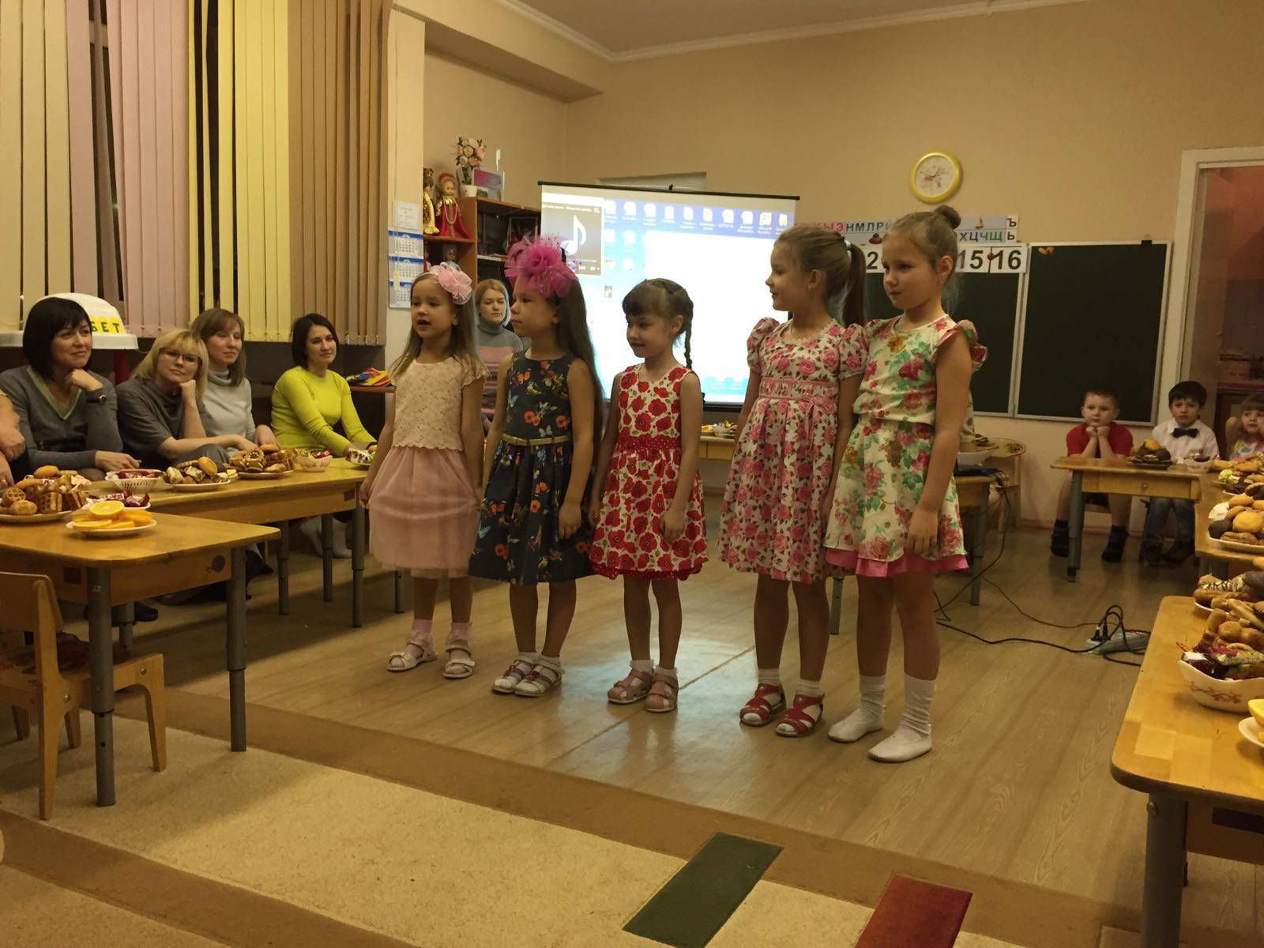
Показ презентации: «Как мы готовились ко Дню Матери»;
Праздничное чаепитие в группе с вручением подарков и печенья для мам;
Праздничная стенгазета с фотографиями детей со своими мамами.

Предполагаемый результат:
После завершения проекта дети приобретут следующие знания:
- получат новые знания о празднике «День матери» в России, его традиция;
- познакомятся с профессиями женщин и их значимостью для других людей;
- научатся выразительно читать произведения о маме, анализировать их;
- дети составят рассказы описательного характера о своей маме и своей семье;
- появится желание быть похожими на близких людей в делах, поступках;
- появится заботливое, уважительное отношение к матери;
- у детей появятся практические навыки в общении со сверстниками и взрослыми;
- создастся трогательная, душевная атмосфера во время совместной деятельности детей и родителей в детском саду.

Вывод:
У детей появилось желание быть похожими на свою маму в делах и поступках.
Появилось эмоционально-положительное отношение к маме, гордость за свою маму, трепетное отношение к ней.
Чаще возникает желание поговорить и рассказать всем о своей маме.

Сценарий праздника, посвященного Дню матери
«Моя мама лучше всех».
Для детей подготовительной группы.
ЗАДАЧИ:
учить детей выражать внимание и сочувствие по отношению к маме;
способствовать углублению у детей чувства привязанности и любви к маме;
способствовать развитию у детей доброжелательности, терпимости, понимания, взаимопомощи по отношению к маме.

МУЗЫКАЛЬНЫЙ РЕПЕРТУАР:
Песни: «О маме» сл. А.Пилецкая, муз. Д.Трубачев
«Муми-тролль» сл. и муз. А.Арсентьева
«Мама – лучший друг» сл. А.Пилецкая, муз. Д.Трубачев
Танец: «Мама» сл. А.Бабкин, муз. К.Костин
Видеоклипы: «Цветы для мамы», «Мама», «Бабушка»

Праздник начинается с показа презентации с фотографиями
детей группы и мам, звучит музыка
1 ВЕДУЩИЙ. Здравствуйте, уважаемые мамы, бабушки и все наши
дорогие гости! Мы очень рады вас видеть!
2 ВЕДУЩИЙ. Сегодня мы встретились в нашей уютной группе, чтобы
поздравить вас с Днем матери, с добрым и очень важным
праздником!
1 ВЕДУЩИЙ С кем первым мы встречаемся,
Придя на белый свет?
Так это наша мамочка,
Ее милее нет!
2 ВЕДУЩИЙ. Вся жизнь вокруг нее вращается,
Весь мир наш ею обогрет,
Весь век она старается
Нас уберечь от бед.
1 ВЕДУЩИЙ. Она — опора в доме,
Хлопочет каждый час.
И никого нет кроме,
Кто так любил бы нас.
2 ВЕДУЩИЙ. Так счастья вам побольше,
И жизни лет подольше,
И радость вам в удел,
И меньше грустных дел!
ДЕТИ.
Почему, когда я с мамой,
Даже хмурый день светлей?
Потому что, потому что
Нету мамочки милей!
Почему, когда мне больно,
К маме я спешу скорей?
Потому что, потому что
Нету мамочки нежней!

Почему, когда мы вместе,
Я счастливей всех детей?
Потому что, потому что
Нету мамочки добрей!

Мамочек красивых,
Добрых и любимых
Мы сейчас поздравим,
Песню им подарим!
ПЕСНЯ «О МАМЕ»
1 ВЕДУЩИЙ Дорогие мамы, вы любите сказки?
МАМЫ. Да.
1 ВЕДУЩИЙ. Ну, значит, мы с ребятишками не зря старались и приготовили для вас сказку.
2 ВЕДУЩИЙ. А сказка называется «Как котенок маму искал».
(текст сказки – в приложении)
Театрализация сказки.
1 ВЕДУЩИЙ. Перед праздником мы объявили о конкурсах, выставках,
вернисажах. И мы очень рады, что всё, что мы запланировали
получилось, спасибо вам.
РЕБЕНОК 5. Я портрет нарисовала,
Постаралась от души.
От старания сломала
Все свои карандаши.
И коричневый, и синий,
И оранжевый сломала…
Всё равно портрет красивый –
Потому что это мама.

2 ВЕДУЩИЙ. Да, Диана. Все дети нарисовали портреты своих мам и, по-моему, мамы получились очень красивые!
1 ВЕДУЩИЙ. Да. И очень похожие! Об остальных конкурсах мы сообщим
позднее.
2 ВЕДУЩИЙ. А сейчас у нас очень важная информация. Наш праздник сегодня не обычный, когда дети выступают, а вы смотрите на них.
1 ВЕДУЩИЙ. Сегодня ваши дети будут любоваться и гордиться вами. А вы показывать свои знания и умения. Приглашаем желающих мам.
На сцену по желанию выходят мамы (или те, кого вызывает ведущий).
2 ВЕДУЩИЙ. Мы устроим вам несколько испытаний, они совсем не
сложные. Я думаю, что мы не будем выбирать жюри и
устраивать соревнований. Просто поиграем.
1 ВЕДУЩИЙ. Дорогие мамы, вы, конечно, читаете сказки своим детям?
МАМЫ. Да.
2 ВЕДУЩИЙ. Вот и проверим, как хорошо вы знаете сказки.
1 ВЕДУЩИЙ. Сказки просят: - А сейчас, вы, друзья, узнайте нас!
1 задание. Загадки по сказкам:
1. Ждали маму с молоком,
А пустили волка в дом.
Кем же были эти
Маленькие дети? (козлята)
2. Стрела у Ивана
Как птица в полете.
Жена у Ивана
Живет на болоте. Кто она? (Царевна-лягушка)
3. Хрю-хрю-хрю – каких три братца
Больше волка не боятся,
Потому что зверь тот хищный
Не разрушит дом кирпичный. (три поросенка)
4. У Аленушки сестрицы
Унесли братишку птицы.
Высоко они летят,
Далеко они глядят. (гуси-лебеди)
5. Что за птицы, за подружки
Помогли взлететь лягушке?
Эти птицы, как подружку,
Взяли в путь с собой лягушку. (утки)
6. Этот сторож теремка
Лучше всякого замка:
Не боится он в лесу
Ни медведя, ни лису. (ёжик)
7. По тропе шагая бодро
Сами воду тащат ведра. («По щучьему велению»)
8. Кто-то пасть свою открыл,
Кто-то что-то проглотил,
Потемнело всё вокруг.
Ой, какой везде испуг! («Краденое солнце»)
9. Возле леса на опушке
Трое их живет в избушке,
Там три стула и три кружки,
Три кровати, три подушки.
Угадайте без подсказки,
Кто герои этой сказки? («Три медведя»)
10. Нет ни речки, ни пруда,
Где воды напиться?
Очень вкусная вода
В ямке от копытца… («Сестрица Алёнушка и братец Иванушка»)

2 ВЕДУЩИЙ. Спасибо. Можете присесть и немного отдохнуть.
Мамы отдыхают, дети читают стихи.
ДЕТИ. 6. Ничего милее нет
Маминой улыбки –
Словно вспыхнет солнца свет,
Мрак развеет зыбкий!
Словно хвостиком блеснет
Золотая рыбка,
Радость сердцу принесет
Мамина улыбка!

7. Как жалко, что недели
Так медленно летят!
Что дети, как родятся,
Не сразу говорят!
А то бы только-только
Я маму увидал,
Как тут же бы, как сразу
«Спасибо!» - ей сказал. Михаил Светлов

8. Затихают фонари за окном,
Сядь со мной, поговори перед сном.
Целый вечер ты со мной не была,
У тебя все дела и дела.
У тебя я не стою над душой,
Я все жду,
Все молчу, как большой…
Сядь со мной,
Поговорим перед сном,
Поглядим на фонари за окном.

1 ВЕДУЩИЙ. Дорогие мамы! Поздравить вас с праздником пришли школьницы, выпускницы детского сада.
2 ВЕДУЩИЙ. Встречайте!
ПЕСНЯ «МУМИ-ТРОЛЛЬ» (в приложении)
1 ВЕДУЩИЙ. Спасибо девочки. Хорошо поют!
2 ВЕДУЩИЙ. А я думаю, что наши мамы поют нисколько не хуже. Правда,
ребятишки? Ваши мамы хорошо поют?
ДЕТИ. Да!
1 ВЕДУЩИЙ.
2 задание. Спеть колыбельную песню.
Пока мамы готовятся к конкурсу, выходит мама с сыном:
МАЛЬЧИК 9. Отчего у мамочки на щеках две ямочки?
Отчего у кошки вместо ручек ножки?
Отчего шоколадки не растут на кроватке?
Отчего у няни волосы в сметане?
Отчего у птичек нет рукавичек?
Отчего лягушки спят без подушки?
Мама: Оттого, что у моего сыночка рот без замочка.

Мамы поют колыбельные.
2 ВЕДУЩИЙ. Спасибо мамы. Присаживайтесь.
1 ВЕДУЩИЙ. Дорогие мамы, подойдите, пожалуйста, к столам. Вы видите цветную бумагу, ножницы, клей, гафрированную бумагу, журналы.
3 задание. Придумать и сделать коллаж «Наша семья», используя данные
предметы. Время на выполнение 7 минут.
2 ВЕДУЩИЙ. А мы пока подведем результаты анкетирования «Какой, по-вашему мнению, является современная мама?»
Во время конкурса идет показ клипов «Мама», «Бабушка» (в приложении)
1 ВЕДУЩИЙ. Мамы выполнили задание. Покажите, пожалуйста, свои работы нашим зрителям. Молодцы!
2 ВЕДУЩИЙ. Дети, красиво? (Дети. Да!) Ваши аплодисменты мамам!
4 задание, наверное, это самое легкое задание:
Слепить из соленого теста пирожки, крендели, булочки, косички, всё, что вы
захотите.
1 ВЕДУЩИЙ. Конечно, съесть дети это не смогут, но зато смогут играть ими в магазин и на кухне в группе. Принять участие могут все мамы.
Мамы стряпают, звучит музыка.
2 ВЕДУЩИЙ. Спасибо мамы! Вы молодцы! Вы самые лучшие!
1 ВЕДУЩИЙ. Дети, давайте громко скажем «Спасибо мамы!»
ДЕТИ. Спасибо мамы!
2 ВЕДУЩИЙ. Примите в благодарность наши бурные аплодисменты!
1 ВЕДУЩИЙ А участникам конкурсов мы хотим вручить памятные сувениры.
Мамы садятся на места.
2 ВЕДУЩИЙ. Подведем итоги конкурса собирателей пословиц и поговорок о маме и семье. Больше всех пословиц собрала… 109!! Поздравляем!
Вручение подарка
РЕБЕНОК 11. Руки мамочки моей –
Пара белых лебедей:
Так нежны и так красивы,
Столько в них любви и силы!
Целый день они летают,
Будто устали не знают.
В доме наведут уют, платье новое сошьют,
Приласкают, обогреют,-
Руки мамы все умеют!

1 ВЕДУЩИЙ. Спасибо всем, кто принял участие в выставке рукоделий «Наши мамы не простые – у них руки золотые!» Мы все убедились, что
руки у вас, действительно золотые! Все эти поделки всегда будут рядом
с детьми в детском саду, как частичка маминого тепла.
Так же огромное спасибо участникам выставки фотографий «Моя
мамочка и я – это лучшие друзья!»
Вручение памятных сувениров.
Клип «Цветы для мамы»

2 ВЕДУЩИЙ. Дорогие мамы. Дети приготовили для вас подарки.
Дети дарят мамам подарки.
В завершение нашего праздника мы дарим вам песню
ПЕСНЯ «МАМА – ЛУЧШИЙ ДРУГ»

Уважаемые мамы, дети с любовью вырезали для вас из бумаги сердечки. Предлагаем написать на них ваше мнение о празднике.
Поздравляем вас всех ещё раз с Днем мам и приглашаем на чаепитие.
ЧАЕПИТИЕ.

